Informazioni sullo stoccaggio
Manuale officina KDI-TCP 3404E5 (Rev. 00)

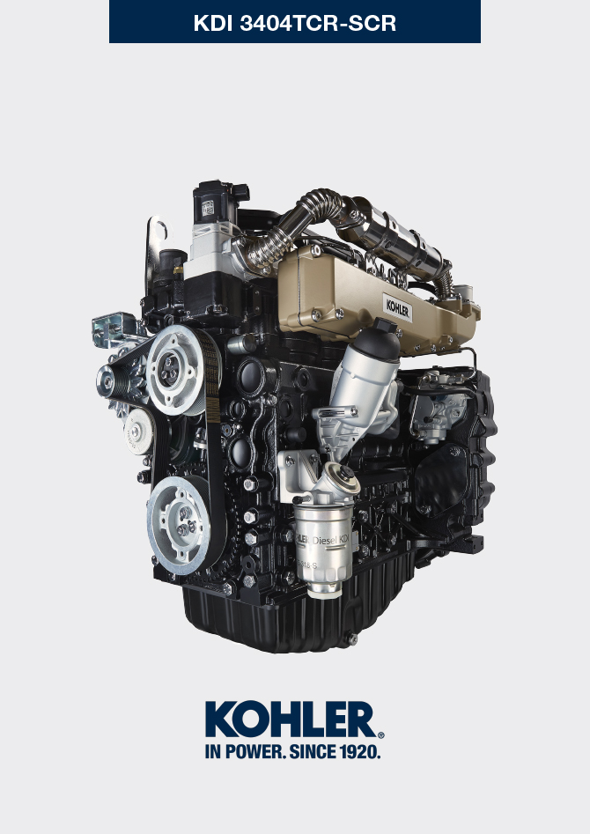
Sommario
1. TITOLO 1 2
1.1. Asdfsdfsdf 2
1.2. Asdfsdfsdfggg 2

Informazioni sullo stoccaggio

Conservazione del prodotto

Importante

- Nel caso i cui i motori siano inutilizzati per un periodo fino a 6 mesi, devono essere protetti, con le operazioni descritte in Stoccaggio Motore
(fino a 6 mesi) ( Par. 4.2 ) .
- Oltre i 6 mesi di inutilizzo del motore, è necessario effettuare un intervento protettivo per estendere il periodo di stoccaggio (oltre i 6 mesi)
(Par. 4.3) .
- In caso di inattività del motore, il trattamento protettivo deve essere ripetuto entro e non oltre 24 mesi dall'ultimo eseguito.

Stoccaggio motore (fino a 6 mesi)
Prima dello stoccaggio verificare che:
- L'ambiente dove il motore verrà conservato non sia umido o esposto ad intemperie. Proteggere il motore con un'adeguata copertura da polvere, umidità ed agenti atmosferici.
- Il luogo non sia in prossimità di quadri elettrici.
- Evitare che l'imballaggio non sia a contatto diretto con il pavimento.

Stoccaggio motore (oltre i 6 mesi)
Eseguire i punti descritti nel Par. 4.2 .
- Introdurre nel carter olio protettivo fino al livello MAX .
- Effettuare il rifornimento con carburante additivato per lunghi stoccaggi. Si consigliano i seguenti additivi:

DEFA Fluid Plus (Pakelo Lubrificanti),

Diesel Treatment (Green Star),

Top Diesel (Bardhal),

STP ® Diesel Fuel Injector Treatment.
- Con vaschetta d'espansione:
controllare che il liquido di raffreddamento sia al livello MAX .
- Senza vaschetta d'espansione: Il liquido deve ricoprire i tubi all'interno del radiatore di circa 5 mm.

Non riempire completamente il radiatore ma lasciare un volume libero adeguato per l'espansione del liquido refrigerante.
- Accendere il motore e mantenerlo al regime minimo, senza carico, per circa 2 minuti.
- Portare il motore a 3/4 del regime MAX . per 5÷10 minuti.
- Spegnere il motore.
- Svuotare completamente il serbatoio carburante.
- Spruzzare olio SAE 10W-40 nei collettori di scarico e di aspirazione.
- Sigillare i condotti di aspirazione e scarico per evitare l'ingresso di corpi estranei.
- Pulire accuratamente tutte le parti esterne del motore. Quando si lava il motore evitare, se si usano dispositivi di lavaggio a pressione o a vapore, di indirizzare il getto ad altra pressione verso componenti elettrici, giunzioni dei cavi e anelli di tenuta (paraoli).

Con un lavaggio ad alta pressione o vapore è importante mantenere una distanza minima di almeno 200 mm tra la superficie da lavare e l'ugello.

Evitare assolutamente componenti quali alternatore, motorino d'avviamento e centralina.
- Trattare le parti non verniciate con prodotti protettivi.
- Allentare la cinghia alternatore Par. 6.5.1 punti 1 e 2 .
Se la protezione del motore sarà eseguita secondo i suggerimenti indicati non sarà riscontrato nessun danno di corrosione.

Avvio motore dopo lo stoccaggio
- Togliere la copertura protettiva.
- Rimuovere il trattamento protettivo dalle parti esterne utilizzando un panno imbevuto di prodotto sgrassante.
- Iniettare olio lubrificante (non oltre 2 cm ³ ) nei condotti di aspirazione.
- Regolare la tensione della cinghia alternatore ( Par. 6.5.2 ) o sostituirla se mostra segni di deterioramento.
- Rifornire il serbatoio con nuovo carburante.

Avvertenza

- Lubrificanti e filtri, col tempo perdono le loro proprietà e caratteristiche, per cui è necessario provvedere alla loro sostituzione secondo i criteri descritti in Tab. 2.9 .

- Verificare che i livelli di olio e liquido refrigerante siano prossimi a MAX .
- Accendere il motore e mantenerlo al regime minimo, senza carico, per circa due minuti.
- Portare il motore a 3/4 del regime MAX . per 5÷10 minuti.
- Spegnere il motore e con olio ancora caldo, eseguire le operazioni al Par. 5.2 .
- Sostituire i filtri (aria, olio, carburante) con ricambi originali.
- Eseguire le operazione al Par. 10.1 .
- Eseguire le operazione al Par. 5.1 e Par. 10.

Inutilizzo della macchina
Eseguire le operazioni di seguito se la macchina non dovrà essere utilizzata per un periodo di tempo.

4.5.1 Operazioni per versioni TCR

Tab 4.1
PUNTO | PERIODO | OPERAZIONE
1 | Fino a 2 mesi | - Il luogo dovrà essere asciutto e fresco per tutto il periodo di inutilizzo macchina.  - Consultare il manuale della macchina per disconnettere la batteria (prima di disconnettere la batteria attendere almeno 5min. dopo lo spegnimento del motore).  - Assicurarsi che il motore non sia esposto alla luce diretta del sole.  - Assicurarsi che il motore non sia vicino a fonti di calore.
1a | Avviamento dopo 2 mesi | - Prima di avviare il motore,controllare la Par. 2.8 per gli intervalli di manutenzione.  - Consultare il manuale della macchina per connettere la batteria e avviare il motore.
2 | Fino a 9 mesi | - Eseguire le operazioni al punto 1.  - Effettuare le operazioni descritte al Par. 12.4 e 12.5.  - Avviare il motore almeno ogni 4 mesi con le operazioni descritte al punto 1a:  - Evitare brusche accelerazioni per i primi minuti.  - Portare il motore alla temperatura di lavoro posizionando l'acceleratore a 3/4 del MAX.  - Lasciare il motore acceso al regime minimo di rotazione per qualche minuto e spegnere il motore.
2a | Avviamento dopo 9 mesi | - Prima di avviare il motore,controllare la Par. 2.8 per gli intervalli di manutenzione.  - Consultare il manuale della macchina per connettere la batteria e avviare il motore.  - Evitare brusche accelerazioni per i primi minuti.
3 | Oltre i 9 mesi | - Eseguire le operazioni al punto 1 e 2.
3a | Avviamento dopo 9+ mesi | - Prima di avviare il motore,controllare la Par. 2.8 per gli intervalli di manutenzione.  - Verificare la qualità del liquido refrigerante tramite apposite strisce di controllo.  - Consultare il manuale della macchina per connettere la batteria e avviare il motore.  - Evitare brusche accelerazioni per i primi minuti.

4.5.2 Operazioni per versioni TCR-SCR

Tab 4.2
PUNTO | PERIODO | OPERAZIONE
1 | Fino a 2 mesi | - Eseguire le operazioni al punto 1 della Tab. 4.1  - Riempire il serbatoio AdBlue® con AdBlue® fino al livello MAX  - La temperatura ambiente deve essere mantenuta tra -40 e 40 °C  - Non disconnetere nessuna connessione elettriche o idraulica
1a | Avviamento dopo 2 mesi | - Prima di avviare il motore,controllare la Par. 2.8 per gli intervalli di manutenzione.  - Consultare il manuale della macchina per connettere la batteria e avviare il motore.
2 | Fino a 9 mesi | - Eseguire le operazioni al punto 2 della Tab. 4.1  - Riempire il serbatoio AdBlue® con AdBlue® fino al livello MAX  - La temperatura ambiente deve essere mantenuta tra -40 e 25 °C  - Non disconnetere nessuna connessione elettriche o idraulica
2a | Avviamento dopo 9 mesi | - Prima di avviare il motore,controllare la Par. 2.8 per gli intervalli di manutenzione.  - Consultare il manuale della macchina per connettere la batteria e avviare il motore.
3 | Oltre i 9 mesi | - Eseguire le operazioni al punto 3 della Tab. 4.1  - Riempire il serbatoio AdBlue® con AdBlue® fino al livello MAX  - La temperatura ambiente deve essere mantenuta tra -40 e 25 °C  - Non disconnetere nessuna connessione elettriche o idraulica
3a | Avviamento dopo 9+ mesi | Prima dell'avvio della macchina eseguire le seguenti operazioni:  - Sostituire l'AdBlue® all'interno del serbatoio (consultare il manuale della macchina)  - Sostituire il filtro AdBlue® (Par. 6.10)  - Controllare la Par. 2.8 per gli intervalli di manutenzione  - Consultare il manuale della macchina per connettere la batteria.  - Avviare il motore, se durante l'avviamento o il funzionamento vengono segnalate anomalie, spegnere il motore attendere 5 min. e avviare il motore.

